

ПЕСОЧНЫЕ ФИЛЬТРЫ

ВЫСОКОСКОРОСТНАЯ ФИЛЬТРАЦИЯ



СПРАВОЧНИК ПО УСТАНОВКЕ И ТЕХНИЧЕСКОМУ ОБСЛУЖИВАНИЮ

Содержание | Стр.

Что происходит с водой в вашем бассейне? 3
Уровень PH 4
Хлор 4
Фильтрация 5
Загрузка песка в фильтр 6
Работа 7
Фильтрация 7
Промывка обратным потоком 8
Рециркуляция 8
Слив 8
Споласкивание 8
Закрыт 9
Типичные неисправности 9
Гарантия 10

Что происходит с водой в вашем бассейне?

Это самый важный вопрос для всех владельцев бассейнов. Раньше для многих бассейнов не применялась фильтрация воды, и владельцам приходилось менять воду в бассейне по мере ее загрязнения. Смена воды в бассейне является трудоемкой операцией, и владельцы бассейнов вынуждены были пользоваться бассейнами с мутной водой.

Сегодня владельцы бассейнов предъявляют высокие требования к гигиене, хотят иметь кристально чистую воду в своем бассейне и при этом прилагать минимум усилий. Эти задачи могут быть решены с помощью фильтрации и химической обработки воды.

1. Биологическое загрязнение воды. Вода загрязняется микроорганизмами, которые могут попадать из воздуха или поступать в воду с тел купальщиков.
Эти паразиты быстро размножаются в тёплой, стоячей воде. В такой воде также могут появляться водоросли, которые придают воде зелёную окраску.

2. Дождь и ветер могут приносить пыль, листья и семена растений, которые также загрязняют воду и делают ее мутной.

РЕШЕНИЕ ПРОБЛЕМЫ

1. Поддерживайте в воде нужное содержание хлора для того, чтобы уничтожить в ней микроорганизмы благодаря дезинфицирующему действию хлора.
Для этого также могут использоваться и другие химические вещества, например, йод, бром озон и ионообменные смолы.
Дезинфицирующие средства на основе хлора обычно являются наиболее экономичными.
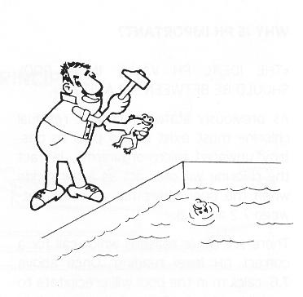
2. Для удаления из воды взвешенных в ней частиц пользуйтесь фильтрующим сачком.
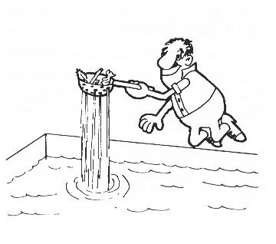

Уровень PH

Величина PH является индикатором кислотности или щелочности воды. Нейтральное значение рН – 7.0. Среда с PH в диапазоне от 0 до 7 является кислотной, а среда с PH в диапазоне от 7 до 14 является щелочной. Нормальный уровень PH для воды в бассейне лежит в диапазоне от 6,8 до 8,4.

ПОЧЕМУ ВАЖНО ЗНАЧЕНИЕ PH?

ИДЕАЛЬНЫЙ УРОВЕНЬ PH В БАССЕЙНЕ ДОЛЖЕН НАХОДИТЬСЯ В ДИАПАЗОНЕ ОТ 7,2 ДО 7,6.

Как отмечалось ранее, в воде бассейна должно быть достаточное содержание хлора. Это необходимо для того, чтобы уничтожит в ней вредные микроорганизмы. Дезинфицирующее действие хлора будет эффективным, если значение РН находится в диапазоне от 7,2 и 7,6.

Существует и другие причины, из-за которых значение PH должно быть в норме. Если уровень РН выше 7,6, то в воде будут выпадать в осадок соли кальция, что приведет к помутнению воды (особенно при использовании жесткой воды).
В этом случае вода имеет молочный цвет и уменьшается скорость фильтрации воды. Это также может привести к образованию отложений на стенках бассейна и на установленном в бассейне оборудовании.

Если РН ниже 7.0, то вода имеет высокую коррозионную активность и может вызвать раздражение глаз и слизистой оболочки, и такой уровень РН также негативно сказывается на состоянии металлических конструкций бассейна.

Вполне очевидно, что качество воды в первую очередь зависит от поддержания PH на нужном уровне.

Хлор

Стандарты, определяющие содержание свободного хлора в воде бассейна, в разных странах различные, но обычно требуемое содержание хлора в воде лежит в диапазоне от 0,2 до 0,6 частей на миллион (от 0,2 до 0,6 миллиграмма на литр).

ЧТО НАЗЫВАЕТСЯ СВОБОДНЫМ ИЛИ ОСТАТОЧНЫМ ХЛОРОМ?

Даже после фильтрации воды в ней остается какое-то количество бактерий, которые должны быть уничтожены с помощью дезинфицирующего действия хлора, который обычно воздействует на бактерии в виде хлористой кислоты.

Для уничтожения новых бактерий, которые вносятся в воду купальщиками или попадают из атмосферы, в воду добавляется дополнительное количество хлора (в дополнение к тому количеству, которое необходимо для уничтожения бактерий и окисления органических веществ).
Этот хлор, который присутствует в воде в виде хлористой кислоты, называется свободным или остаточным хлором.

Фильтрация

Очень важно, чтобы фильтрация воды в бассейне сопровождалась ее химической обработкой.
Эти два процесса взаимно дополняют друг друга.

Принцип работы

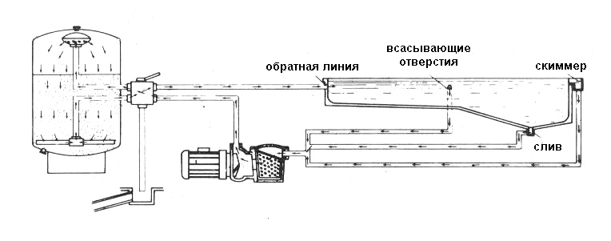

Вода всасывается из сливных отверстий, расположенных на дне бассейна и из скиммеров, установленных на уровне поверхности воды в бассейне, а затем подается по отдельному трубопроводу в насос фильтра, проходит через этот насос, а затем проходит через песочный фильтр.

После фильтрации вода возвращается в бассейн через обратные форсунки, расположенные на противоположной стороне от скиммеров и сливных отверстий.

Вода поступает в фильтр сверху и проходит сквозь фильтрационный слой кварцевого песка, который задерживает взвешенные в воде твердые частицы.

Для удаления частиц, задержанных фильтром, песок в фильтре необходимо периодически промывать.

Это выполняется с помощью пропускания через фильтр потока воды в обратном направлении, и слива этой воды в дренажный коллектор.

Представленные ниже инструкции по установке и эксплуатации песочного фильтра учитывают возможность выполнения такой промывки фильтра.
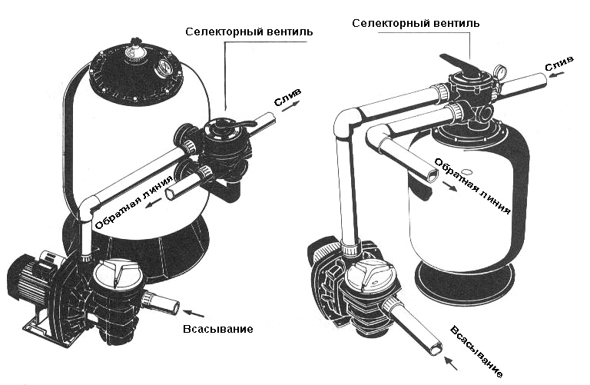Установка

Фильтр должен быть установлен как можно ближе к бассейну и желательно на уровне, который находится на 0,50 м ниже поверхности воды в бассейне. Убедитесь, что на месте установки фильтра есть сливной коллектор.

ВНИМАНИЕ: Для подсоединения селекторного вентиля не используйте стальные трубы и не выполняйте уплотнения с помощью пакли, необходимо использовать для этого пластмассовые трубы и выполнять уплотнения с помощью ТЕФЛОНОВОЙ ленты. Для данного фильтра могут использоваться трубы 1 ½ дюйма или 2 дюйма с резьбовыми соединения или с соединениями, выполняемыми с помощью растворителя.

Загрузка песка в фильтр

Для обеспечения максимальной эффективности фильтра фильтр должен быть заполнен кварцевым песком с размером песчинок от 0,5 до 0,7 мм. Количество песка, который должен быть загружен в фильтр, указано в паспортной табличке на фильтре. Для того чтобы загрузить в фильтр песок, выполните описанные ниже операции.

- Фильтр следует заполнять песком, когда он уже установлен и подключен к трубопроводу.
- Снимите крышку фильтра и уплотнительную прокладку.
- Насыпьте в фильтр нужное количество песка.
- Очистите поверхность, на которую устанавливается уплотнительная прокладка крышки фильтра.
- Установите крышку фильтра на место.

Работа
Когда фильтр загружен песком, необходимо промыть песок. Для этого выполните следующие операции:
- Установите селекторный вентиль в положение "LAVADO" (ПРОМЫВКА).
- Откройте клапана в линии всасывания воды из бассейна и включите насос примерно на 4 минуты.
- Выключите насос и установите селекторный вентиль в положение "FILTRACION" (ФИЛЬТРАЦИЯ).
После выполнения этих операций фильтр готов к работе.
ВНИМАНИЕ: При изменении положения ручки селекторного вентиля насос должен быть выключен.

Фильтрация
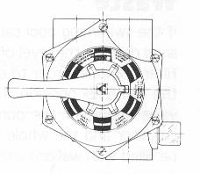
При выключенном насосе установите селекторный вентиль в положение "FILTERING" (ФИЛЬТРАЦИЯ).

Включите насос.

При выполнении фильтрации рекомендуется время от времени проверять показания манометра, поскольку они позволяют оценить степень загрязнения фильтра. Когда давление достигает значения 18,5 фунта на кв. дюйм (PSI) (1,3 кг/см²), необходимо выполнить операцию ПРОМЫВКА (положение "WASH"). Всасывающие клапана на дне бассейна и всасывающие клапана скиммеров необходимо регулировать в соответствии с количеством грязи на дне бассейна и на поверхности воды в бассейне. Помните о том, что если всасывающие клапана на дне бассейна будут полностью открыты, то скиммеры будут плохо всасывать воду с поверхности бассейна. Если нужно увеличить всасывание скиммеров, то нужно уменьшить всасывание со дна бассейна.

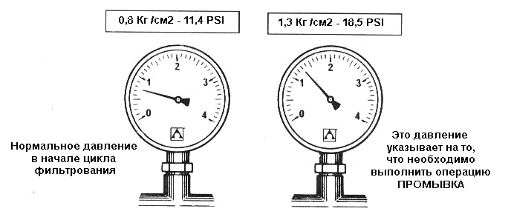

Промывка обратным потоком
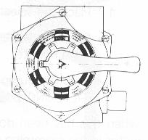
Слой песка содержит тысячи каналов, которые задерживают содержащуюся в воде грязь. Число свободных каналов, позволяющих воде свободно проходить через песок, непрерывно уменьшается. Поэтому давление внутри фильтра постоянно растет и достигает значения 1,3 кг/см². При таком давлении песок уже не способен фильтровать воду и должен быть очищен следующим образом:

Переведите селекторный вентиль в положение "WASH" (ПРОМЫВКА), откройте всасывающие клапана в бассейне и клапана в обратной линии, и включите насос на две минуты.
После выполнения данной операции, вся грязь, скопившаяся в фильтре, будет смыта.

Рециркуляция
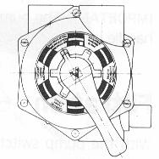
При этом положении селекторного вентиля вода из насоса поступает в бассейн, минуя фильтр.

Слив

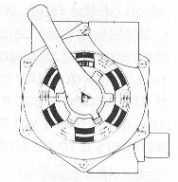
Если слив из бассейна не может выполняться напрямую в дренажную систему из-за того, что не предусмотрен донный слив, то бассейн может быть опорожнен с помощь насоса фильтра. Для этого селекторный вентиль должен быть установлен в положение "WASTE" (СЛИВ). При работе насоса клапана линии слива должны быть открыты. Для того чтобы насос обеспечивал достаточное всасывание, дренажный коллектор и весь трубопровод слива воды из бассейна должны быть заполнены водой.
Перед выполнением операции опорожнения бассейна проверьте, что клапана скиммеров и клапана устройства очистки пола закрыты.

Споласкивание

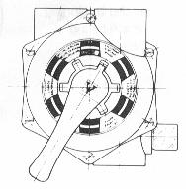
После промывки фильтра обратным потоком воды и перевода селекторного вентиля в положение "FILTER" (ФИЛЬТРАЦИЯ) в течение нескольких секунд из фильтра в бассейн будет вытекать мутная вода. Поэтому для того чтобы остатки грязной воды не попали обратно в бассейн, рекомендуется выполнить операцию СПОЛАСКИВАНИЕ. Для этого сразу после промывки обратным потоком воды установите селекторный вентиль в положение "RINSE" (СПОЛАСКИВАНИЕ) и включите насос на 1 минуту. После этого выключите насос и установите селекторный вентиль в положение "FILTER".
Данная операция позволяет слить остатки воды, которая использовалась для промывки фильтра, в канализацию.

Закрыт
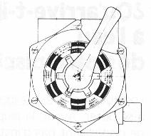
При установке селекторного вентиля в положение "Closed" (ЗАКРЫТ) перекрывается трубопровод, идущий от насоса на фильтр, это положение селекторного вентиля используется при открывании линии слива из насоса.

Типичные неисправности

Проблема | Причина | Устранение
Низкая пропускная способность фильтра.  Плохое всасывание. | Фильтр засорился | Очистите фильтр
Низкая пропускная способность фильтра.  Плохое всасывание. | Вал электродвигателя вращается в обратном направлении | Проверьте, что вал электродвигателя вращается в направлении стрелки на корпусе фильтра. Если вал электродвигателя вращается в обратном направлении, поменяйте местами провода питания электродвигателя *.
Низкая пропускная способность фильтра.  Плохое всасывание. | Забиты всасывающие трубы | Очистите трубы
При выполнении фильтрации быстро увеличивается давление. | Высокое значение PH воды (мутная вода). | Уменьшите PH
При выполнении фильтрации быстро увеличивается давление. | Недостаток хлора (вода зеленоватого оттенка) | Добавьте в воду хлор.
Значительно изменилось показание манометра. | Насос засасывает воздух. | Проверьте фильтр и трубы на герметичность
Значительно изменилось показание манометра. | Всасывающая труба наполовину закрыта. | Проверьте, что клапана во всасывающей линии полностью открыты.

* Если нет стрелки на насосе, то направление вращения вала электродвигателя можно определить следующим образом:
Встаньте напротив передней стороны насоса, то есть напротив той стороны насоса, на которой находится всасывающий патрубок насоса (электродвигатель находится сзади). Проверьте, что вал электродвигателя вращается против часовой стрелки.

